**PLAN ESTRATEGICO TALENTO HUMANO 2022**

**PROPIEDAD DEL INSTITUTO NACIONAL PARA SORDOS INSOR**

La información aquí contenida es propiedad del INSTITUTO NACIONAL PARA SORDOS INSOR, por lo tanto, no debe reproducirse, exponerse o discutirse más allá del grupo a quien va dirigida. Al recibir este documento, el destinatario acuerda no reproducir o hacer esta información disponible en ninguna forma a personas que no estén directamente relacionadas y sean responsables de la evaluación de su contenido.

**TABLA DE CONTENIDO**

**1.** **INTRODUCCIÓN** 3

**2.** **JUSTIFICACIÓN** 6

**DIMENSION DE TALENTO HUMANO – MIPG** 8

# **INTRODUCCIÓN**

La planeación estratégica del talento humano en el sector público es una herramienta utilizada por el proceso de talento humano, para establecer los canales a través de los cuales deben intervenir sobre la gestión del talento humano. La planeación estratégica se encuentra enmarcada en las políticas públicas de talento humano dirigidas al campo laboral, educativo y de empleo público.

Las políticas laborales en el sector público hacen referencia principalmente a los beneficios obtenidos por sus empleados en términos de seguridad social (salud, pensión, primas), aseguramiento contra riesgos laborales, bienestar, entre otras. De otro lado, las políticas públicas dirigidas a la educación están relacionadas con la profesionalización de los grupos de valor, en este caso, los empleados públicos. Así mismo, las políticas de empleo público que reúnen tanto las políticas de tipo educativo como laboral se convierten en un referente de cómo llevar a cabo la gestión del talento humano teniendo en cuenta el contexto institucional del orden nacional. Este conjunto de políticas tiene como objetivo mejorar el desarrollo del talento humano en el sector público del país, por lo tanto, estas políticas son una herramienta significativa al momento de determinar el cumplimiento de las metas institucionales, en especial, el mejoramiento del desempeño de las entidades. Cabe señalar que, a la hora de establecer un punto de partida de la planeación estratégica del talento humano público, es importante tener claro el contexto de las políticas laborales del sector público.

Con esta orientación es que el Instituto Nacional para Sordos –INSOR, elabora el Plan Estratégico de Talento Humano, cumpliendo con lo establecido por MIPG, alineando los objetivos y propósitos fundamentales de la entidad con la satisfacción y el bienestar de sus servidores durante el ciclo de permanencia en la entidad (Ingreso, desarrollo y retiro), tomando como punto de partida los resultados obtenidos en los diagnósticos realizados por la entidad, integrando así mismo su historia, sus símbolos, su misión, y además fortaleciendo sus compromisos institucionales con la comunidad sorda del país; permitiendo una implementación de la política de gestión eficaz y efectiva desarrollando las cinco etapas de implementación (disponer de la información, diagnosticar la gestión estratégica del Talento Humano, Elaborar el plan de acción, implementar el plan de acción, y evaluar la gestión).

Dentro del plan de Desarrollo del cuatrienio en 2018 – 2022, **dentro del *Pacto por la equidad: política social moderna centrada en la familia, eficiente, de calidad y conectada a mercados,*** avanzar hacia un país con mayor equidad de oportunidades reales para todos requiere que la mayoría de su fuerza laboral se encuentre en inclusión productiva. Esto significa que los trabajadores rurales y urbanos, independientes o dependientes, devenguen ingresos suficientes y sostenibles, accedan a los sistemas de protección social y se integren de forma exitosa a las cadenas productivas. Esto se logra a través de trabajos formales y la promoción de los principios del Trabajo Decente.

Ese objetivo se traduce en la visión de que Colombia se constituya en 2022 en una sociedad caracterizada por el trabajo decente, donde se garantice el empleo productivo, la protección social, el respeto y cumplimiento de los derechos fundamentales del trabajo y el diálogo social entre trabajadores, empresarios y gobierno. Un país que brinde oportunidades para que hombres y mujeres en territorios urbanos y rurales puedan conseguir un trabajo en condiciones de libertad, equidad, seguridad y dignidad humana. También está acorde con la Agenda 2030 para el Desarrollo Sostenible en su objetivo de promover el crecimiento económico sostenido, inclusivo y sostenible, el empleo pleno y productivo y el trabajo decente para todos.

Para dar cuenta de lo anterior y enmarcar el Plan Estratégico de Talento Humano en el entorno institucional se inicia con una breve reseña histórica, las funciones establecidas para el Instituto, su planta de personal, su misión, visión, los principios y valores corporativos, los objetivos, Partiendo de un diagnóstico interno, este Plan Estratégico de Talento Humano busca hacer evidente las fortalezas y las debilidades de Instituto y con ello, de manera integrativa busca procurar los elementos necesarios para la implementación de las estrategias de la entidad definidas en el plan operativo y con ello apuntar al logro de los objetivos tanto institucionales como de los servidores de la entidad.

**JOHANA MARCELA CAMARGO F.**

Coordinadora Grupo de Gestión de Talento Humano

# **JUSTIFICACIÓN**

En el marco de los procesos de modernización del Estado, y la implementación de MIPG se busca fortalecer el liderazgo en el talento humano bajo los principios de integridad y legalidad, como motores de la generación de resultados de las entidades públicas, que atiendan los planes de desarrollo y resuelvan las necesidades y problemas de los funcionarios, se busca que las organizaciones se fortalezcan y establezcan un proceso dinámico en su gestión institucional, donde no solo se cumplan la normativa vigente, sino que se lleven a cabo procesos donde se optimicen y fortalezcan las competencias personales y laborales de los servidores públicos, esto con el propósito de alcanzar estándares de calidad, eficiencia y efectividad en la gestión.

En este sentido, es que las entidades fundamentan su gestión en la planeación organizacional, pues este proceso dinámico les permite desarrollar su capacidad para fijarse un objetivo de manera conjunta, observarse y anticiparse a las oportunidades y desafíos que el entorno y las condiciones internas de la organización les demandan. Así como constituirse en un elemento articulador de los procesos y acciones encaminadas al cumplimiento de las funciones que le son asignadas.

El componente de planeación del recurso humano se convierte en un elemento fundamental, teniendo en cuenta que para MIPG el talento humano se concibe como el activo más importante con el que cuentan las entidades, y por lo tanto, es el gran factor crítico de éxito que les facilita la gestión y el logro de sus objetivos y resultados, es decir que los esfuerzos de la administración, se deben encaminar a sus acciones y alcanzar estándares de calidad, eficiencia y efectividad en su gestión del talento humano. Esto le permite no sólo generar las condiciones para que las actividades desarrolladas contribuyan a elevar el nivel y la calidad de vida del servidor público y su familia, sino que, mediante la satisfacción de sus necesidades individuales, generar un grado de motivación que se traduzca en mayor compromiso y productividad institucional, alcanzando las rutas de creación de valor que permitan resultados eficaces para la Gestión Estratégica de Talento Humano, en sus cinco rutas (Ruta de la felicidad, ruta del crecimiento, ruta del servicio, ruta de la calidad y la ruta del análisis de datos).

Es necesario en la planeación estratégica del Talento Humano, tomar como punto de partida el resultado de la Matriz de GETH, herramienta diseñada por el Departamento Administrativo de la Función Pública, la cual nos permite establecer la fase de madurez de la GETH, que para el caso del Insor arrojó un resultado en fase nivel de consolidación. La implementación de GETH ha avanzado, pero requiere mejoras: Existe evidencia de acciones que impactan en el desempeño, pero aún existen brechas importantes. Aún falta posicionar el tema a nivel estratégico.

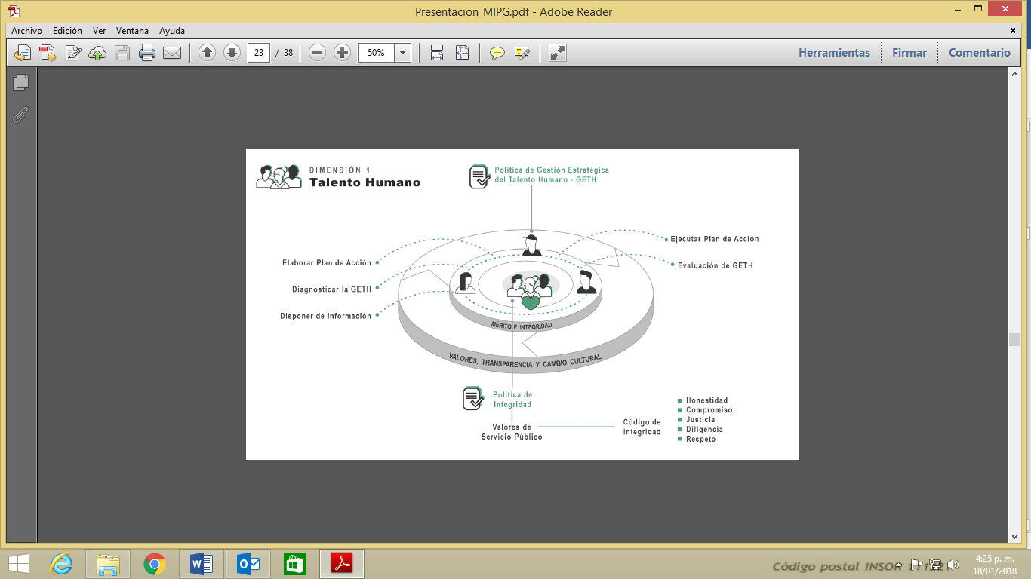

Imagen 1. Matriz de gestión estratégica de talento humano.

# **DIMENSION DE TALENTO HUMANO – MIPG**

MIPG concibe al talento humano como el activo más importante con el que cuentan las entidades y, por lo tanto, como el gran factor crítico de éxito que les facilita la gestión y el logro de sus objetivos y resultados. El talento humano, es decir, todas las personas que laboran en la administración pública, en el marco de los valores del servicio público, contribuyen con su trabajo, dedicación y esfuerzo al cumplimiento de la misión estatal, a garantizar los derechos y a responder las demandas de los ciudadanos.

**Alcance de la Dimensión**

En esta sección se aborda la primera dimensión de MIPG -Talento Humano- cuyo propósito es ofrecerle a una entidad pública, una gobernación o una alcaldía las herramientas para gestionar adecuadamente el ciclo del servidor público (ingreso, permanencia y retiro) de acuerdo con las prioridades estratégicas de la entidad, definidas en el marco de la dimensión de Direccionamiento Estratégico y Planeación, las normas que les rigen en materia de personal, la garantía del derecho fundamental al diálogo social y a la concertación como principal mecanismo para resolver las controversias laborales, y promoviendo la integridad en el ejercicio de las funciones y competencias de los servidores públicos.

Esta dimensión orienta el ingreso y permanencia de los servidores garantizando el Principio de mérito en la provisión de los empleos, el desarrollo de competencias, la prestación del servicio, la aplicación de estímulos y el desempeño individual. Para el desarrollo de esta dimensión deberán tenerse en cuenta los lineamientos de las siguientes Políticas de Gestión y Desempeño Institucional:

* Gestión Estratégica del Talento Humano
* Integridad

Con esta dimensión, y la implementación de las políticas que la integran, se logra cumplir el objetivo de MIPG

“*Fortalecer el liderazgo y el talento humano bajo los principios de integridad y legalidad, como motores de la generación de resultados de las entidades públicas*”.

A modo de contexto, cabe mencionar que la política de gestión estratégica del talento humano (GETH) se fundamenta en los pilares del empleo público, que son:

* El mérito: es el criterio esencial para la vinculación y la permanencia en el servicio público,
* Las competencias: son el eje a través del cual se articulan todos los procesos de talento humano,
* El desarrollo y el crecimiento: elementos básicos para lograr que los servidores públicos aporten lo mejor de sí en su trabajo y se sientan partícipes y comprometidos con la entidad,
* La productividad: es la orientación permanente hacia el resultado,
* La gestión del cambio: es la disposición para adaptarse a situaciones nuevas y a entornos cambiantes, así como las estrategias implementadas para facilitar la adaptación constante de entidades y servidores,
* La integridad: se refiere a los valores con los que deben contar todos los servidores públicos, y
* El diálogo y la concertación: es la condición fundamental para buscar mecanismos y espacios de interacción entre todos los servidores públicos con el propósito de lograr acuerdos en beneficio de los actores involucrados como garantía para obtener resultados óptimos.

Ahora bien, es necesario aclarar que la política de empleo público se refiere al conjunto de arreglos institucionales, normativos y procedimentales que administran y orientan el ingreso, desarrollo y retiro del talento humano al servicio de la administración pública; mientras que la gestión estratégica del talento humano es la materialización de estas políticas en todas las entidades públicas del país. Dentro de la recopilación de información se encuentra como primera medida la revisión de la normatividad vigente que rige la gestión del talento humano en cada una de las entidades, la cual debe convertirse en un referente contextual para los jefes de talento humano. De igual forma, la revisión de los objetivos estratégicos de la entidad a los que la gestión estratégica del talento humano estará articulada y contribuirá activamente en su consecución deberá ser documentada.

Principales bases normativas de la gestión del talento humano:

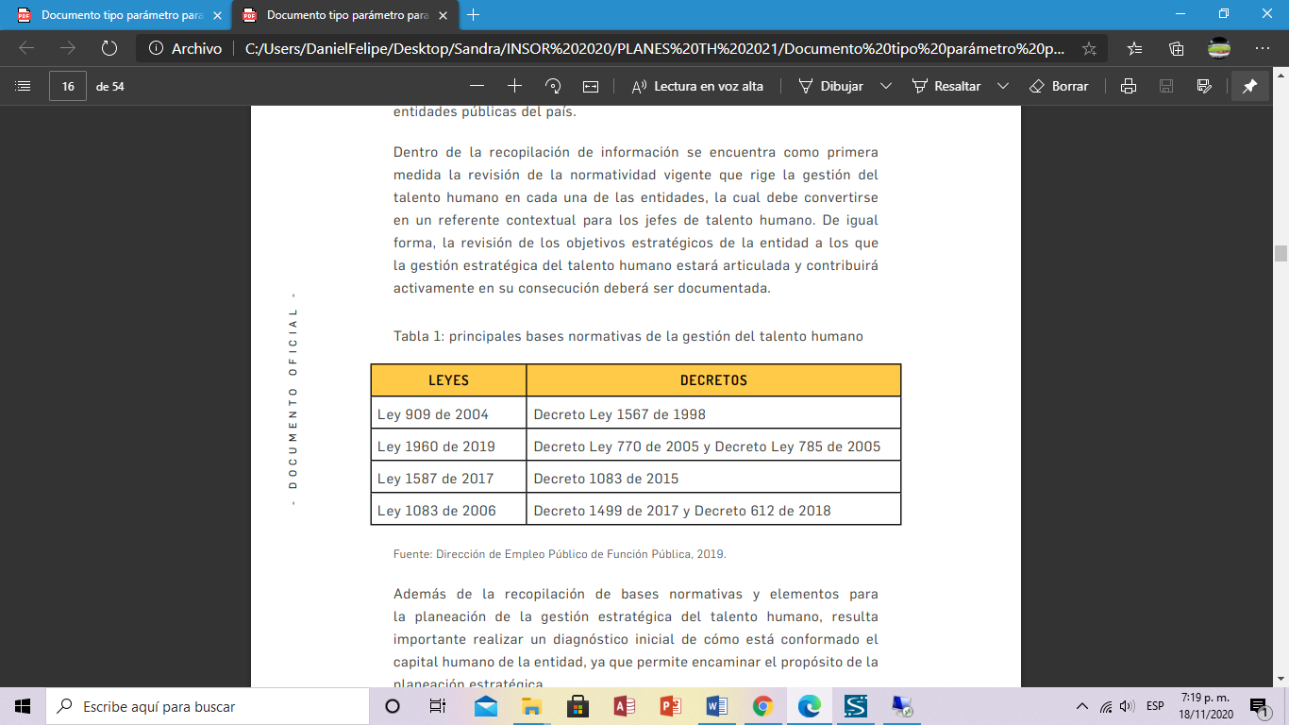

La política de Gestión Estratégica del Talento Humano que se mencionó anteriormente incluye Rutas de Creación de Valor para enmarcar las acciones previstas en el Plan de Acción, entendidas como agrupaciones temáticas que, trabajadas en conjunto, permiten impactar en aspectos puntuales y producir resultados eficaces para la GETH. Se puede plantear que una entidad que implemente acciones efectivas en todas estas Rutas habrán estructurado un proceso eficaz y efectivo de Gestión Estratégica del Talento Humano. Las rutas son las siguientes:

***– Ruta de la Felicidad: la felicidad nos hace productivos***

Múltiples investigaciones evidencian que cuando el servidor es feliz en el trabajo tiende a ser más productivo, pues el bienestar que experimenta por contar con un entorno físico adecuado, con equilibrio entre el trabajo y su vida personal, con incentivos y con la posibilidad de innovar se refleja en la calidad y eficiencia. Sin embargo, no siempre los jefes y las entidades son conscientes de la importancia de propiciar las condiciones para que el trabajador se sienta satisfecho. Por esto es necesario que desde lo institucional se genere conciencia sobre la importancia de la satisfacción de los empleados. Esta ruta se relaciona, entre otras, con las siguientes temáticas, algunas obligatorias y otras que se desarrollarán de acuerdo con la capacidad de cada entidad: seguridad y salud en el trabajo, clima organizacional, bienestar, promoción y prevención de la salud, Programa “Entorno laboral saludable”, teletrabajo, ambiente físico, plan de bienestar, incentivos, Programa “Servimos”, horarios flexibles, inducción y reinducción, movilidad, mejoramiento individual.

– ***Ruta del Crecimiento: liderando talento***

El rol de los líderes es cada vez más complejo ya que deben tener claro que para el cumplimiento de las metas organizacionales es necesario contar con el compromiso de las personas. Para fortalecer el liderazgo, se deben propiciar espacios de desarrollo y crecimiento.

Esta ruta se relaciona, entre otras, con las siguientes temáticas, algunas obligatorias y otras que se desarrollarán de acuerdo con la capacidad de cada entidad: capacitación, gerencia pública, desarrollo de competencias gerenciales, acuerdos de gestión, trabajo en equipo, integridad, clima laboral, inducción y reinducción, valores, cultura organizacional, estilo de dirección, comunicación e integración.

***– Ruta del Servicio: al servicio de los ciudadanos***

Como ya se ha mencionado, el cambio cultural debe ser un objetivo permanente en las entidades públicas, enfocado en el desarrollo y bienestar de los servidores públicos de manera que paulatinamente se vaya avanzando hacia la generación de convicciones en las personas y hacia la creación de mecanismos innovadores que permitan la satisfacción de los ciudadanos. La cultura no puede dejar de centrarse en valores ni en la orientación a resultados, pero debe incluir como eje el bienestar de los servidores para garantizar que el compromiso, la motivación y el desarrollo estén permanentemente presentes.

Esta ruta se relaciona, entre otras, con las siguientes temáticas, algunas obligatorias y otras que se desarrollarán de acuerdo con la capacidad de cada entidad: capacitación, bienestar, incentivos, inducción y reinducción, cultura organizacional, integridad, rendición de cuentas, evaluación de desempeño, cambio cultural, e integridad.

– **Ruta de la Calidad: la cultura de hacer las cosas bien**

La satisfacción del ciudadano con los servicios prestados por el Estado claramente está determinada por la calidad de los productos y servicios que se le ofrecen. Esto inevitablemente está atado a que en la gestión estratégica del talento humano se hagan revisiones periódicas y objetivas del desempeño institucional y de las personas. De allí la importancia de la gestión del rendimiento, enmarcada en el contexto general de la GETH.

Lograr la calidad y buscar que las personas siempre hagan las cosas bien implica trabajar en la gestión del rendimiento enfocado en los valores y en la retroalimentación constante y permanente en todas las vías de comunicación dentro y fuera de la entidad.

Esta ruta se relaciona, entre otras, con las siguientes temáticas, algunas obligatorias y otras que se desarrollarán de acuerdo con la capacidad de cada entidad: evaluación de desempeño, acuerdos de gestión, cultura organizacional, integridad, análisis de razones de retiro, evaluación de competencias, valores, gestión de conflictos.

***– Ruta del análisis de datos: conociendo el talento***

Un aspecto de gran relevancia para una GETH es el análisis de información actualizada, obtenida en la etapa “Disponer de información”, acerca del talento humano, pues permite, aunado a la tecnología, tomar decisiones en tiempo real y diseñar estrategias que permitan impactar su desarrollo, crecimiento y bienestar, obteniendo mejores competencias, motivación y compromiso. Esta ruta se relaciona, entre otras, con las siguientes temáticas: planta de personal, caracterización del talento humano, plan de vacantes, ley de cuotas, SIGEP.

* **Evaluar la Gestión**

El responsable de talento humano deberá establecer mecanismos para hacer el seguimiento de las actividades implementadas en el Plan de Acción y verificar que se cumplan adecuadamente. En el formato de Plan de Acción se incluye como uno de los pasos, la revisión de la eficacia de las acciones implementadas para analizar si tuvieron el impacto esperado.

Además de este seguimiento, la gestión se evaluará a través del instrumento de política diseñado para la verificación y medición de la evolución de MIPG: el FURAG. Mediante este instrumento se evaluará, entre otros, el estado de la GETH en la entidad, los resultados concretos, evidencias y avance en los niveles de madurez, como una mirada complementaria. De esta manera, estarán articulados los instrumentos de la política: la Matriz GETH, como instrumento de diagnóstico; el formato Plan de Acción, como herramienta para priorizar y enfocar la gestión, y el FURAG como instrumento de evaluación de la eficacia de la política.

* **Diálogo social y concertación**

El jefe de la entidad u organismo deberá establecer mecanismos para garantizar el ejercicio de la negociación colectiva como un medio para regular las condiciones de trabajo mediante la concertación voluntaria, la defensa de los intereses comunes entre las partes y la garantía de los derechos sindicales, cuyo proceso está regulado en las Leyes 411 de 1997 y 524 de 1999, mediante las cuales se ratificaron los Convenios 151 y 154 de la OIT, y en el Decreto 1072 de 2015, en el cual se establecieron las instancias administrativas para viabilizar la discusión y análisis de las peticiones de las organizaciones sindicales, los términos para la discusión y las reglas de la negociación, entre las cuales están el respeto a las competencias constitucionales y legales atribuidas a las entidades y autoridades públicas, el respeto al presupuesto público o principio de previsión y provisión presupuestal, una sola mesa de negociación y un solo acuerdo colectivo por entidad o autoridad pública.

Es importante resaltar que la negociación no es plena, por cuanto la decisión en última instancia le compete adoptarla al Gobierno nacional o territorial, al Congreso o a las asambleas y concejos. Además, el ejercicio del derecho de concertación debe armonizarse con las restricciones propias de su condición de empleados públicas (vinculación legal y reglamentaria), es decir, que, si bien pueden buscar la concertación, también opera la decisión unilateral del Estado en cuanto a salarios y condiciones laborales. No obstante, en el seno de la negociación, se pueden buscar fórmulas que concilien los intereses de las partes dentro de los límites impuestos por la Constitución y la ley.

**PLAN DE ACCIÓN MATRIZ ESTRATEGICA DEL TALENTO HUMANO - GETH**

Con base en el diagnóstico realizado en la matriz GETH, se formuló un plan de acción con el propósito de priorizar la gestión del Talento Humano en Instituto Nacional para Sordos.

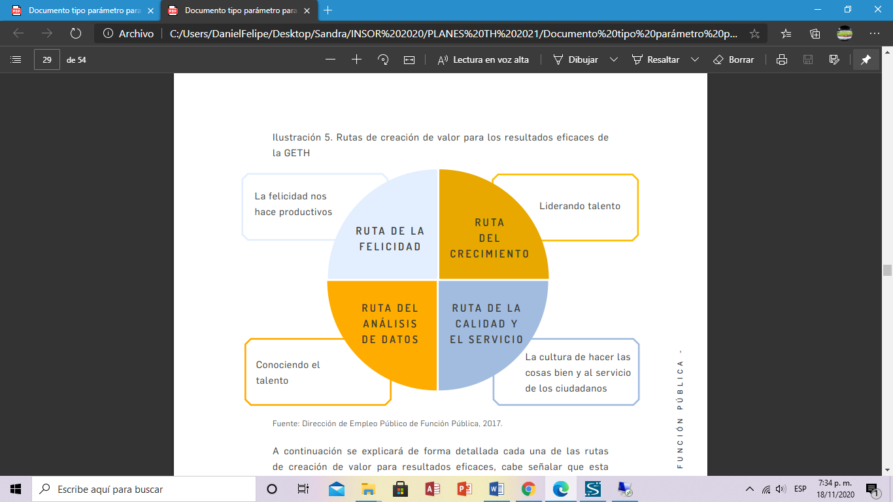

**RESULTADOS INSOR**

* Calificación por Componentes:

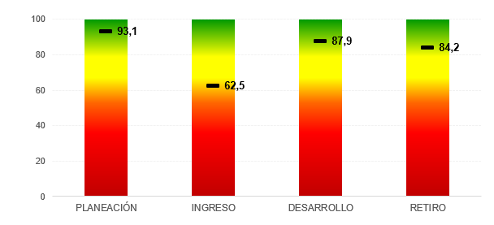

* Calificación por categorías:

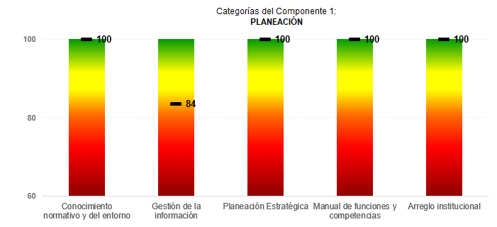

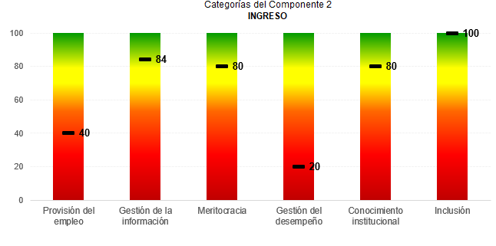

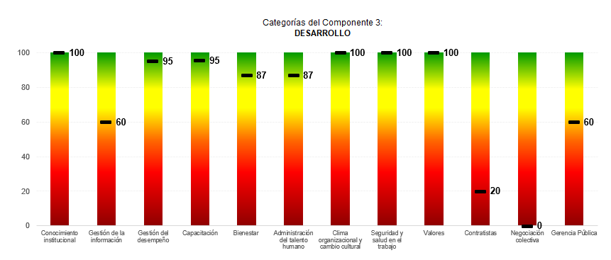

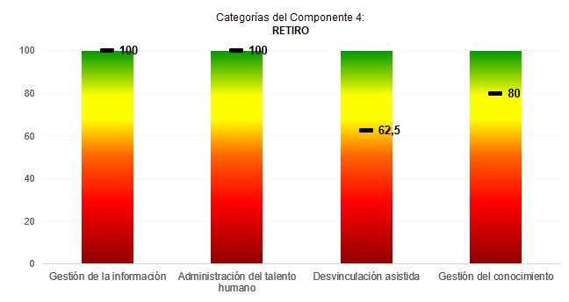

* Calificación por Rutas de Creación de Valor:

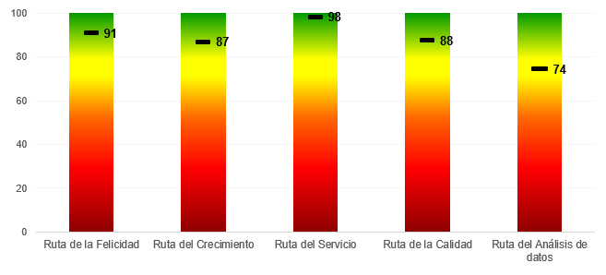

Con respecto al año inmediatamente anterior se logró un avance significativo en el resultado en cada una de las rutas, como se puede observar en el resultado consolidado:

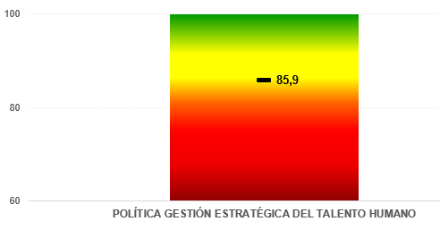

La puesta para el 2022 está enfocada en las rutas que según el autodiagnóstico se presentan como las más débiles así:

**RUTA DEL CRECIMIENTO:** Se trabajará a través de los Planes de Capacitación y Bienestar Estímulos e Incentivos.

* Ruta para implementar una cultura del liderazgo, el trabajo en equipo y el reconocimiento.

**RUTA DEL ANÁLISIS DE DATOS:** Se trabajará a través de los Planes de Previsión del Talento Humano, Plan Anual de Vacantes y mecanismos estadísticos y digitales.

* Ruta para entender a las personas a través del uso de los datos

***POLÍTICA DE INTEGRIDAD***

Si bien la prevención de la corrupción y la promoción de la transparencia y la ética pública han sido siempre grandes preocupaciones del Estado colombiano, en los últimos años, han entrado en vigencia una serie de nociones fundamentales para su puesta en práctica.

La primera es que, aunque parezca obvio, las entidades públicas están integradas por servidores públicos, es decir, por ciudadanos que dedican su vida a garantizar los derechos, satisfacer las necesidades y solucionar los problemas de sus conciudadanos desde la administración pública. La segunda es que, aunque existe un amplio cuerpo normativo, su implementación en la cotidianidad de las entidades no ha alcanzado los resultados y transformaciones esperadas en sus servidores.

La tercera es que la transparencia, entendida desde una mirada instrumental asociada al suministro de información, rendición de cuentas y apertura de datos, aunque necesaria para facilitar todo tipo de control y la participación ciudadana, así como consolidar la democracia y la legitimidad del Estado, no es suficiente para transformar las prácticas de las entidades y los servidores; es fundamental entonces consolidar la integridad como principal prevención de la corrupción y motor del cambio de los comportamientos de los servidores y la cultura de las entidades. En tal sentido, la integridad como aspecto sustantivo y la transparencia como aspecto instrumental, son necesarias para prevenir la corrupción y aunados a herramientas de seguimiento y control, y al establecimiento y promoción de valores, incentivan a los servidores públicos a interiorizar y fortalecer prácticas y comportamientos íntegros y ejemplares.

Cabe aclarar que la integridad no es solo un asunto moral, dado que tiene también un sentido práctico pues se trata de comportamientos de los servidores en el ejercicio de sus funciones. La integridad es más un camino que un objetivo y se entiende como una manera constante, coherente y permanente de hacer las cosas. Esto refuerza el sentido práctico de la integridad, apropiado para trabajar en torno a los hábitos, actitudes y percepciones cotidianas de los servidores públicos. En este sentido, la integridad también tiene que ver con la eficiencia, productividad e inclusión del sector público. Entendida de esta manera, la integridad se constituye en un elemento central de la construcción de capital social y de generación de confianza de la ciudadanía en el Estado.

En Colombia dicha confianza sigue siendo una realidad preocupante, en tanto un importante número de colombianos no confía en la administración pública, a pesar de los grandes esfuerzos que se han venido desarrollando en las entidades para contrarrestar este fenómeno de desconfianza y prestar mejores servicios a los ciudadanos. Un informe de Corpovisionarios7 muestra para el año 2016, por ejemplo, que, en Bogotá, la capital del país en donde habita aproximadamente una quinta parte de sus ciudadanos, el 89% de las personas consideran que más de la mitad de los servidores públicos son corruptos. Datos de esta misma organización muestran, así mismo, que en el país tan solo 11% de las personas tienen mucha o muchísima confianza en el Gobierno Nacional.

Cifras de otras organizaciones, como Transparencia Internacional y el Barómetro de las Américas, confirman este proceso de erosión de la confianza de los ciudadanos en la institucionalidad pública.

Todo lo anterior evidencia la necesidad de construir una política de Integridad para las entidades públicas, dentro de la cual el más reciente desarrollo ha sido la adopción de un ‘código general’ o ‘código tipo’ que establece mínimos de integridad homogéneos para todos los servidores públicos del país, convirtiéndose así, en una guía de comportamiento en el servicio público. Un código que a la vez es una herramienta de cambio cultural que incita a nuevos tipos de reflexiones, actitudes y comportamientos.

El Código de Integridad elaborado por Función Pública constituye una herramienta para ser implementada por las entidades públicas de la Rama Ejecutiva colombiana.

La adopción del Código debe contemplar los siguientes aspectos:

1. Contar con el liderazgo del equipo directivo y la coordinación de las áreas de gestión humana.
2. Llevar a cabo permanentemente ejercicios participativos para la divulgación y apropiación de los valores y principios propuestos en el Código de Integridad.
3. Establecer un sistema de seguimiento y evaluación de la implementación del Código para garantizar su cumplimiento por parte de los servidores en el ejercicio de las funciones.
4. Promover que el contacto de los servidores con el Código sea experiencial de tal manera que surjan en ellas reflexiones acerca de su quehacer y rol como servidores públicos que eventualmente conduzcan a cambios en su comportamiento.
5. Adoptar y apropiar el Código de Integridad, y de conformidad con las particularidades y autonomía de cada entidad pública.
6. Adicionar principios de acción (“lo que hago” “lo que no hago”) a los seis valores establecidos en el Código de integridad de la entidad.

***ATRIBUTOS DE CALIDAD DE LA DIMENSIÓN***

Los siguientes atributos de calidad permitirán constatar que la entidad ha logrado la consolidación de la presente dimensión:

Talento Humano:

* Vinculado mediante el mérito, que responde a los perfiles y competencias definidos para atender las prioridades estratégicas y satisfacer las necesidades de los grupos de valor gestionado de acuerdo con las prioridades fijadas en la dimensión de Direccionamiento Estratégico y Planeación
* Vinculado de acuerdo con la naturaleza de los empleos, la normatividad que los regula y que responde a la estructura óptima de la entidad
* Conocedor de las políticas institucionales, del Direccionamiento Estratégico y Planeación, de los procesos de operación y de su rol fundamental dentro de la entidad.
* Fortalecido en sus conocimientos y competencias, de acuerdo con las necesidades institucionales.
* Comprometido a llevar a cabo sus funciones bajo atributos de calidad en busca de la mejora y la excelencia
* Comprometido y ejerciendo en su actuación los valores del servicio público
* Con condiciones de salud y seguridad en el trabajo que preservan su bienestar y con mínimos niveles de riesgos materializados
* Con altos índices de productividad y cumplimiento de resultados.
* Preparado física y emocionalmente para el retiro de la entidad por la culminación de su ciclo laboral

***EQUIPO DIRECTIVO:***

Enfocado tanto en el logro de resultados como en el desarrollo de las personas a su cargo; Que ejemplifica, los valores del servicio público con su actuación diaria en ejercicio de sus funciones y que con su liderazgo lleva a la entidad al cumplimiento de propósito fundamental.

## **RESEÑA HISTÓRICA.**

El Instituto Nacional para Sordos-INSOR es una entidad adscrita al Ministerio de Educación Nacional que tiene como misión “liderar, orientar y articular la implementación de políticas públicas para consolidar entornos sociales y educativos inclusivos, que permitan el goce pleno de derechos y la igualdad de oportunidades para la población sorda en Colombia”.

El INSOR orienta sus acciones en investigación, asesoría y asistencia técnica, respondiendo a las exigencias del sistema educativo colombiano, en relación con las condiciones sociolingüísticas de la población sorda, los sistemas de apoyo que se requieren para su inclusión y las transformaciones en las representaciones e imaginarios sociales que se crean sobre la discapacidad y que afectan los procesos de inclusión educativa y social de esta población.

Los antecedentes del INSOR se remontan a la Ley 56 de 1925, por la cual se creó el Instituto de Sordomudos y Ciegos; años después, con la Ley 143 de 1938, se constituyó la Federación de Ciegos y Sordomudos con las funciones de crear y desarrollar escuelas, brindar programas de prevención de la discapacidad y establecer sala-cunas y servicios de formación laboral.

La experiencia de esta Federación de Ciegos y Sordomudos demostró la incompatibilidad técnica y práctica de atender bajo una sola administración la labor pedagógica y de rehabilitación de las personas sordas y las ciegas. Fue así como el Gobierno Nacional, mediante Decreto 1955 de 1955, efectuó la disolución de la Federación de Ciegos y Sordomudos, dejando constancia dentro del decreto de las razones que llevaron a esta decisión, al tiempo que creó en su remplazo al Instituto Nacional para Ciegos-INCI y el Instituto Nacional para Sordos-INSOR, cada uno con personería jurídica independiente y con patrimonio propio.

El 30 de septiembre de 1972, por medio del Decreto 1823, el Instituto Nacional para Sordos-INSOR se clasifica y adscribe al Ministerio de Educación Nacional, como establecimiento público del Orden Nacional y se aprueban sus estatutos.

El 14 de agosto de 1997, por medio del Decreto 2009 de 1997, se modifican los Estatutos del INSOR, se reestructura y se le asignan sus funciones acordes con la Constitución Política de 1991, la Ley 115 de 1994, Ley 60 de 1993 y demás normas legales vigentes.

En el año 2009, los procesos institucionales son ratificados con la Certificación NTCGP-1000 y la formulación de los Proyectos de Inversión misionales, hasta que en año 2013 el INSOR es reestructurado mediante el Decreto 2106 del Ministerio de Educación Nacional.

**ESTRUCTURA ORGANIZACIONAL**

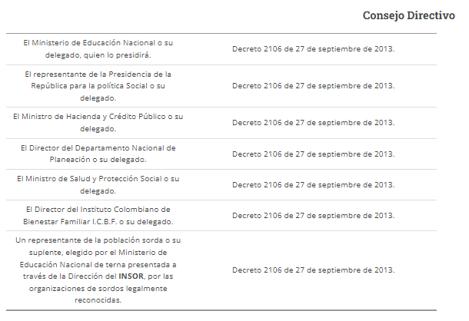

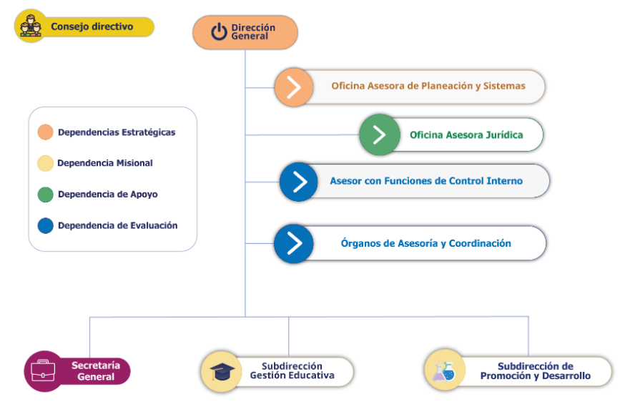

Imagen gráfica tomada de https://www.insor.gov.co/home/entidad/organigrama-insor/

## **REQUERIMIENTOS PREVIOS A LA PLANEACIÓN DE LA GESTIÓN ESTRATÉGICA DEL TALENTO HUMANO.**

* 1. **Disposición de información:**

De acuerdo con MIPG se debe contar con información oportuna y actualizada que permita que el Plan Estratégico del Talento Humano tenga insumos confiables para desarrollar una gestión que realmente tenga impacto en la productividad de los servidores y, por ende, en el servicio al ciudadano.

Por lo anterior, el desarrollo de la Dimensión del Talento Humano el Instituto Nacional para Sordos - INSOR, cuenta con la información actualizada del régimen laboral (marco legal), caracterización de los servidores y de los empleos, así como con los resultados obtenidos en las diferentes mediciones adelantadas entre los años 2019 a 2021.

* 1. **Caracterización de los funcionarios:**

A través de la Matriz de Caracterización de funcionarios, se mantiene actualizada la información relacionada con: antigüedad, nivel educativo, edad, género, tipo de vinculación, experiencia laboral, entre otros, de los servidores de la entidad, como el principal insumo para la administración del talento humano.

* 1. **Caracterización de los empleos:**

La caracterización de los empleos se visualiza a través de la planta de personal global, tal como se observa en la siguiente tabla:

|  |  |
| --- | --- |
| **NIVELES** | **PLANTA DE PERSONAL/ GLOBAL** |
| **DIRECTIVO** | 4 |
| **ASESOR** | 5 |
| **PROFESIONAL** | 46 |
| **TÉCNICO** | 6 |
| **ASISTENCIAL** | 11 |
| **TOTAL** | **72** |

La anterior información se complementa por parte del Grupo de Talento Humano, que cuenta con la Matriz de Planta de Personal y el Manual de Funciones y Competencias Laborales, en donde se identifica y actualiza la caracterización de dichos empleos conforme a las necesidades del servicio.

* 1. **Resultados de Mediciones adelantadas entre los años 2019 - 2021.** 
     1. **Diagnóstico de la gestión estratégica del talento humano a través de la matriz de GETH.**

De acuerdo con el diligenciamiento del autodiagnóstico de las variables adelantado por el Grupo de Talento Humano, mediante la matriz GETH se da cumplimiento a los lineamientos de la política formulada por la Dirección de Empleo Público, donde se evidencia una calificación de 85.9 sobre 100, ubicándola en el nivel de Consolidación”.

Este resultado permite identificar las fortalezas y oportunidades de mejora para incrementar el crecimiento de la gestión estratégica del talento humano, como se muestra en la siguiente tabla, la cual presenta un comparativo de los diagnósticos presentados en los años 2018 - 2021.

|  |  |  |  |  |
| --- | --- | --- | --- | --- |
| Rutas de creación de Valor | Puntaje de la Matriz 2018 | Puntaje de la Matriz 2019 | Puntaje de la Matriz 2020 | Puntaje de la Matriz 2021 |
| **Total** | **54.5** | **86.6** | **83.2** | **85.9** |

En el cuadro anterior, se evidencia una variación de las rutas de la Matriz de Gestión, por lo cual, el Plan Estratégico de Talento Humano estará orientado a generar acciones que permitan fortalecer todas las rutas de MIPG, sus planes y programas.

* + 1. **Resultados Medición - Clima Organizacional 2021**

El presente estudio de Medición de Clima Organizacional tiene como objetivo medir la forma de como los servidores públicos perciben su relación con el ambiente de trabajo el cual es determinante de su comportamiento al interior del Instituto Nacional para Sordos - INSOR.

Además, se aplicará este instrumento con el propósito de conocer y entender dichas percepciones de los servidores, bajo los siguientes parámetros:

1. Comunicación e integración

2. Orientación organizacional

3. Gestión del talento humano

4. Estilos de dirección

5. Trabajo en equipo

6. Espacio físico de trabajo

La encuesta de Clima Organizacional se realizará en el transcurso de diciembre de 2021 y de acuerdo a los resultados, se establecerán acciones de mejoramiento en el Plan Operativo de Gestión Humana que faciliten el aumento de las variables bajas en la medición aplicada.

* + 1. **Medición Formulario Único Reporte de Avances de la Gestión – FURAG**

Para la identificación del autodiagnóstico y de la Línea Base de MIPG, así como para la evaluación de la gestión, se desarrolla la medición del Formulario Único Reporte de Avances de la Gestión – FURAG, bajo los lineamientos e instrumentos establecidos para ello.

El FURAG II consolidó en un solo instrumento la evaluación de todas las dimensiones del Modelo, incluida la correspondiente a la Gestión Estratégica de Talento Humano.

Por ello, a continuación, se evidencia los resultados obtenidos mediante el FURAG II, así como las acciones con las cuales se fortalecerá y evaluará la gestión para el 2022.

|  |  |
| --- | --- |
| **MEDICION FURAG Dimensión talento humano** | **RESULTADO** |
| Año 2019 | 74.5 |
| Año 2020 | 91.6 |

1. **DESARROLLO DEL PLAN ESTRATÉGICO DEL TALENTO HUMANO 2022**

El Plan Estratégico de Talento Humano en el Instituto Nacional para Sordos - INSOR, se desarrolla a través del ciclo de vida del servidor público: ingreso, permanencia y retiro, integrando los elementos que conforman la primera dimensión de Talento Humano del Modelo Integrado de Planeación y Gestión – MIPG.

La implementación de este plan se enfoca en potencializar las variables con puntuaciones más bajas, obtenidas tanto en el autodiagnóstico de la Matriz GETH, como en las otras mediciones identificadas en el presente Plan, y al cierre de brechas entre el estado actual y el esperado, a través de la implementación de acciones eficaces que transformen las oportunidades de mejora en un avance real enmarcado en las normas, políticas institucionales y elementos del Plan Nacional de Desarrollo.

Para la creación de valor público, la gestión de talento humano en el Instituto Nacional para Sordos - INSOR, se enmarca en las agrupaciones de temáticas denominadas por el Modelo Integrado de Planeación y Gestión – MIPG, Rutas de Creación de Valor, a través de la implementación de acciones efectivas que se asocian con cada una de las siete (7) dimensiones.

Por consiguiente, la matriz describe actividades a desarrollar desde el Grupo de Talento Humano que permite evidenciar la interrelación entre las dimensiones que se desarrollan a través de una o varias Políticas de Gestión y Desempeño Institucional, las cuales se encuentran señaladas en MIPG.

1. **EJES TEMÁTICOS PARA EL AÑO 2022**

En articulación al Plan Estratégico de la Entidad y las actuales líneas de la Alta Dirección, el Grupo de Talento Humano, ha presentado la propuesta de trabajar en ocho ejes temáticos para la vigencia 2022, sobre los cuales se realizan las actividades de la citada vigencia, así:

* Gestión del conocimiento y la innovación
* Creación de valor publico
* Transformación digital
* Probidad Y Ética De Lo Publico
* Transformación Digital
* Gestión Del Conocimiento y La Innovación
* Alianza Interinstitucional
* Seguridad Y Salud En El Trabajo

1. **PLANES Y PROGRAMAS DE TALENTO HUMANO 2022.**

Mediante la Dimensión del Talento Humano de MIPG, el compromiso del Grupo de Talento Humano, es la clave para el fortalecimiento y creación de valor público. Para ello, se establecen los planes y programas que contribuyen a fortalecer a los servidores públicos para alcanzar las metas establecidas, que hacen parte de la planeación estratégica de la Entidad.

Estos planes se desarrollarán así:

* 1. **Plan Anual de Vacantes y Plan de Previsión de Recursos Humanos.**

**Objetivo:**

Implementar estrategias de previsión de empleos, con el fin de contar con un plan de acción oportuno que permita evidenciar las necesidades de la planta acorde a las novedades que se presenten durante la vigencia, evitando de esta manera que se altere el normal funcionamiento de las dependencias.

La planta de empleos del Instituto Nacional para Sordos- INSOR es de 72 empleos, los cuales se encuentran distribuidos en los siguientes niveles:

|  |  |
| --- | --- |
| **NIVEL** | **NUMERO** |
| Directivo | 4 |
| Asesor | 5 |
| Profesional | 46 |
| Técnico | 6 |
| Asistencial | 11 |

De acuerdo con la anterior tabla, se fortalecerá el mecanismo de información (matrices de vinculación) los cuales permitan visualizar en tiempo real el estado de la planta de personal y contribuir a la toma de decisiones del líder de Talento Humano, a través de la búsqueda de la Sistematización del módulo de Nómina.

Finalmente, el Grupo de Talento Humano, adelantará acciones para dar cumplimiento a los Decretos 2011 de 2017; 1800 de 2019, 2365 de 2019 y las circulares de la CNSC en relación a los trámites requeridos para implementar un Concurso Público de Méritos, según requerimientos de la Comisión Nacional del Servicio Civil - CNSC.

* 1. **Programa de Bienestar Social e incentivos**

**Objetivo:**

Contribuir al mejoramiento de la calidad de vida de los servidores públicos del Instituto Nacional para Sordos - INSOR y sus familias, a través de espacios y actividades de esparcimiento, integración y formación, con el fin de aumentar su productividad, la motivación y el crecimiento en el desarrollo profesional y personal.

**Objetivo Incentivo:**

Reconocer a los servidores de carrera administrativa por nivel jerárquico, al mejor servidor de libre nombramiento y remoción, así como a los mejores equipos de trabajo con incentivos no pecuniarios.

Conforme a lo dispuesto en la Resolución por la cual se adopte el plan de bienestar para la vigencia 2022, la que la modifique o haga sus veces, en la cual se establecen los criterios para seleccionar los mejores servidores de carrera administrativa por nivel jerárquico, al mejor servidor de libre nombramiento y remoción, así como a los mejores equipos de trabajo.

Para dar cumplimiento a los anteriores objetivos se desarrollarán actividades en los siguientes programas de manera virtual y presencial cuando se requiera y teniendo en cuenta la normatividad vigente del autocuidado y la seguridad de todos los servidores:

• Programa Pre pensionados

• Programa de Salario Emocional

•Programa de Convivencia Institucional: Implementar el Código de Integridad, en articulación con la identificación de los valores y principios institucionales; avanzar en su divulgación e interiorización por parte de los todos los servidores y garantizar su cumplimiento en el ejercicio de sus funciones

• Programa de recreación y deportes

• Programa entorno laboral saludable

• Actividades socio - culturales

• Programa de Seguridad Social Integral

• Programa de reconocimiento e incentivos

* 1. **Plan de Seguridad y Salud en el Trabajo**

**Objetivo:**

Implementar y evaluar el Sistema de Gestión en Seguridad y Salud en el Trabajo para el control y reducción de los accidentes de trabajo, enfermedades laborales y ausentismo que puedan afectar el desempeño de nuestros servidores públicos y estudiantes en práctica, a través de estrategias que permitan el desarrollo de un proyecto de vida mediante el establecimiento de enlaces de integridad que contribuyan a su salud mental y vitalidad, a la vez que propician un ambiente de trabajo seguro.

Se establecen disposiciones y se definen responsabilidades para la identificación, evaluación, prevención, intervención y monitoreo permanente de la exposición a factores de riesgo prioritarios de acuerdo a las condiciones del trabajo con el objetivo de cumplir lo establecido por el Decreto unificado 1072, la Resolución 0312 de 2019, por lo tanto se establece el plan anual de trabajo del SG-SST que busca mejorar la seguridad y salud de los servidores y estudiantes en práctica de la Entidad y aumentar el porcentaje de implementación del sistema de acuerdo a los estándares mínimos correspondientes.

De esta manera, se implementarán programas de: actividad física, equilibrio de vida, alimentación sana, prevención del riesgo (exámenes médicos), intervención de los riesgos prioritarios, especialmente psicosocial y ergonómico-biomecánico; con el objetivo de crear en los servidores una cultura tanto de bienestar como de seguridad y salud en el trabajo basados en el autocuidado y la autoprotección.

Los planes o programas definidos en el marco del SG-SST y SGA pretenden incentivar el compromiso, la disminución de estrés, y no menos importante, el hecho de tomar consciencia de los riesgos al no practicar hábitos de vida saludables, que permitan mejorar los índices de productividad y cumplimiento de resultados, para así enaltecer al servidor público.

Así mismo y en el contexto de la declarada pandemia por el nuevo coronavirus COVID-19, se definieron y se ejecutarán las actividades suficientes para adoptar, adaptar e implementar los Protocolos de Bioseguridad para mitigar la propagación y contagio de los servidores públicos, contratistas y estudiantes en práctica del nuevo Coronavirus COVID-19, según lo establecido en la Resolución N° 124 del 26 de agosto de 2021.

* 1. **Plan Institucional de Capacitación.**

**Objetivo**

Fortalecer y desarrollar las competencias laborales de los servidores públicos de la Entidad, a través de capacitaciones internas y externas, con el fin de consolidar los saberes, actitudes, habilidades, destrezas y conocimientos, en beneficio de los resultados institucionales.

Con el fin de cumplir el objetivo, las capacitaciones programadas para 2022 con base en el Plan Nacional de Formación y Capacitación - PNFC, el PIC 2022 de la entidad, estará orientado en los siguientes ejes temáticos:

|  |  |
| --- | --- |
| **EJE TEMÁTICO** | **DESCRIPCIÓN (PNFC)** |
| Probidad y Ética de lo Público: | Proceso a través del cual los actores públicos, privados y sociales aportan a la construcción de paz, fortaleciendo las capacidades institucionales y las prácticas de gestión pública. |
| Gestión del Conocimiento y la Innovación | Transmisión de información a los integrantes de una organización, permitiendo así, un funcionamiento eficiente dentro de la misma. |
| Creación de Valor Público | Estrategia que permite reconocer el rol de los funcionarios públicos en el mejoramiento continuo de los bienes y servicios ofrecidos a la ciudadanía. |
| Transformación Digital | Mediante el cual se implementan acciones, orientadas a identificar, difundir y preservar el conocimiento para fortalecer la gestión de las entidades públicas, facilitar procesos de innovación y mejorar la prestación de bienes y servicios a sus grupos de valor. |

Estas actividades se desarrollarán a través de la malla curricular establecida para la vigencia 2022.

1. **Plan de Acción de la Matriz Estratégica de Talento Humano.**

Una vez efectuada la calificación de la Matriz de Gestión Estratégica de Talento Humano, se identificó el siguiente plan de acción:

1. Ruta de con menor puntaje: Ruta del Análisis de Datos
2. Sub rutas en las que se obtuvo puntajes más bajos:

• Ruta del crecimiento

• Ruta de la calidad

c) De las variables encontradas, se identificaron aquellas en las que sería pertinente y viable iniciar mejoras en el mediano plazo y se establecieron alternativas de mejora, así:

|  |  |  |  |
| --- | --- | --- | --- |
| **Variables resultantes** | **Alternativas de mejora** | **Fecha de las Mejoras a Implementar** | **Fecha Evaluación eficacia de las acciones** |
| Plan de bienestar e  incentivos elaborado | Establecer el Plan de Incentivos en para exaltar la labor, buen desempeño y gestión de los servidores. Los reconocimientos se harán de manera pública con el objetivo de destacar el mejoramiento continuo de los funcionarios. | Primer trimestre de 2022 | Cuarto trimestre 2022 |
| Proveer las vacantes  de acuerdo  con el Plan Anual de  Vacantes | Desarrollar el estudio de las vacantes de acuerdo a las necesidades y modalidad de vinculación. | 2022 | Diciembre 2022 |
| Preparación a los pre - pensionados para el retiro del servicio | Implementar actividades para los pre  pensionados con el fin de fortalecer  habilidades que les permitan  adaptarse y afrontar la nueva etapa de  su vida. | Primer semestre de 2022 | Diciembre 2022 |

Como resultado del autodiagnóstico de la Matriz Estratégica de Talento Humano, se identifica un plan de acción con las variables más bajas, donde se establecen acciones que permiten generar mayor impacto en el proceso y contribuirán a incrementar el puntaje de consolidación; la especificidad de estas acciones, se encuentran plasmadas en el desarrollo de cada una de las estrategias, de acuerdo con las cinco rutas con las que se implementa la gestión del talento humano, mediante el desarrollo de los componentes.

1. **Evaluación del Plan.**

Evaluación de planeación estratégica de talento humano:

Los mecanismos desarrollados para evaluar la Gestión Estratégica de Talento Humano, son los siguientes:

a) Matriz de Gestión Estratégica de Talento Humano.

A través de la Matriz Estratégica de Talento Humano, se evidencia el puntaje obtenido del año inmediatamente anterior y los resultados de la vigencia. Allí se establece el plan de acción el cual está contenido en el presente documento.

b) Sistema de Gestión Institucional – SGI.

A través del Sistema de Gestión Institucional – SGI, se integran los lineamientos de la planeación de cada dependencia y es el insumo necesario con el que cuenta la Oficina de Control Interno para la evaluación de dependencias. Allí se evidenciará la Gestión Estratégica de Talento Humano cualitativamente.

c) FURAG II (Formato Único de Reporte de Avance de la Gestión).

Este instrumento está diseñado para la verificación, medición y evaluación de evolución de la gestión. En relación con el Talento Humano de la entidad, monitorea y evalúa la eficacia y a los niveles de madurez, como una mirada complementaria y como línea para el mejoramiento continuo. Se diligenciará en las fechas previamente establecidas.

Los resultados obtenidos de esta medición, permitirán la formulación de acciones de mejoramiento a que haya lugar.

1. **Indicadores**

Teniendo en cuenta la importancia de fortalecer las habilidades y competencias en el manejo de herramientas ofimáticas para un óptimo rendimiento durante el trabajo en casa o bajo la modalidad de la alternancia, se establecen los siguientes indicadores:

|  |  |  |  |
| --- | --- | --- | --- |
| **Nombre de variable** | **Descripción** | **Componente Variable** | **Formula** |
| Capacitaciones para el desarrollo habilidades ofimáticas y en herramientas virtuales | Identificación e inclusión de capacitaciones en ofimática y en herramientas virtuales, incluidas en el PIC y ejecutadas en la vigencia | a: Cantidad de capacitaciones en ofimática y herramientas virtuales realizadas  b: Total de capacitaciones incluidas en el PIC sobre ofimática y herramientas virtuales | (a/b)100 |
| Servidores Públicos, capacitados en temas de ofimática y en herramientas virtuales | Participación de servidores públicos, en las capacitaciones asociadas a los temas de ofimática y en herramientas virtuales | a: Número de servidores públicos que participan las capacitaciones durante el periodo  b: Total de servidores públicos de la Entidad | a: Número de servidores públicos que participan las capacitaciones durante el periodo  b: Total de servidores públicos de la Entidad |

1. **Matriz de Actividades de los componentes de Talento Humano**

|  |  |  |  |  |
| --- | --- | --- | --- | --- |
| **Componentes** | **N° actividades** | **Actividad** | **Fechas** | **Responsables** |
| **Provisión de Empleos** | De acuerdo a las situaciones administrativas presentadas durante la vigencia | Vinculaciones y Desvinculaciones | Vigencia 2022 | Dirección General - Talento Humano |
| **Bienestar Social e Incentivos** | De acuerdo a las establecidas en la plan de Bienestar Social e Incentivos 2022 | De acuerdo a las establecidas en la plan de Bienestar Social e Incentivos 2022 | Vigencia 2022 | Talento Humano |
| **Seguridad y Salud en el Trabajo** | De acuerdo a las establecidas en la plan de Seguridad y salud en el Trabajo 2022 | De acuerdo a las establecidas en la plan de Seguridad y salud en el Trabajo 2022 | Vigencia 2022 | Talento Humano |
| **Capacitación** | De acuerdo a las establecidas en la plan de formación y capacitación 2022 | De acuerdo a las establecidas en la plan de formación y capacitación 2022 | Vigencia 2022 | Talento Humano y dependencias de la entidad |

1. **Planeación 2022.**

De acuerdo con la Planeación Estratégica Institucional, se establecieron las siguientes acciones para el Grupo de Talento Humano del Instituto Nacional para Sordos - INSOR:

|  |  |
| --- | --- |
| **Entregable** | **Actividades Estratégicas** |
| **Plan estratégico del Talento Humano ejecutado al 100%** | Actualizar y publicar el Plan Estratégico de Talento Humano |
| Desarrollar campañas de difusión del código de integridad, siguiendo las guías de la caja de herramientas ofrecidas por la Función Pública. |
| Diseñar y desarrollar la estrategia de fortalecimiento de habilidades, competencias y conocimientos de los servidores sobre la entidad y la estructura del Estado. |
| Organizar jornadas de socialización y capacitación para el uso, apropiación y aprovechamiento de las plataformas digitales que dispone la entidad. |
| Realizar seguimiento y monitoreo de las actividades del programa de Bienestar e Incentivo |
| Realizar seguimiento y monitoreo de las actividades del Plan Institucional de Capacitación |
| Realizar seguimiento y monitoreo de las actividades del Plan de Seguridad y Salud en el Trabajo  Plan |
| **Plan Operativo** |
| Generar las certificaciones solicitadas por los servidores y ex servidores que se presentan en el periodo. |
| Gestionar el proceso de vinculación, permanencia y retiro - actualización de información ( Sigep – OPEC – Registro Público de Carrera Administrativa y las diferentes bases de datos) |
| Realizar las gestiones pertinentes en temas de situaciones administrativas que se presenten. |
| Recepción, consolidación y seguimiento de las evaluaciones del desempeño de los servidores |
| Reportar la ejecución de la nómina |

|  |  |  |
| --- | --- | --- |
| **CONTROL DE CAMBIOS** | | |
| **Versión** | **Cambio** | **Fecha y acta de aprobación** |
| 01 | Documento nuevo |  |
|  |  |  |

|  |  |  |  |  |  |
| --- | --- | --- | --- | --- | --- |
| **CONTROL DEL DOCUMENTO** | | | | | |
| **Elaboró** | Jhon Jairo Correa Vela  Johana Marcela Camargo | **Revisó** |  | **Aprobó:** |  |
| **Cargo:** | Profesional Universitario TH  Coordinadora Talento Humano | **Cargo:** |  | **Cargo:** |  |
| **Fecha:** | 30/11/2021 | **Fecha:** |  | **Fecha:** |  |
| **Firma:** |  | **Firma:** |  | **Firma:** |  |